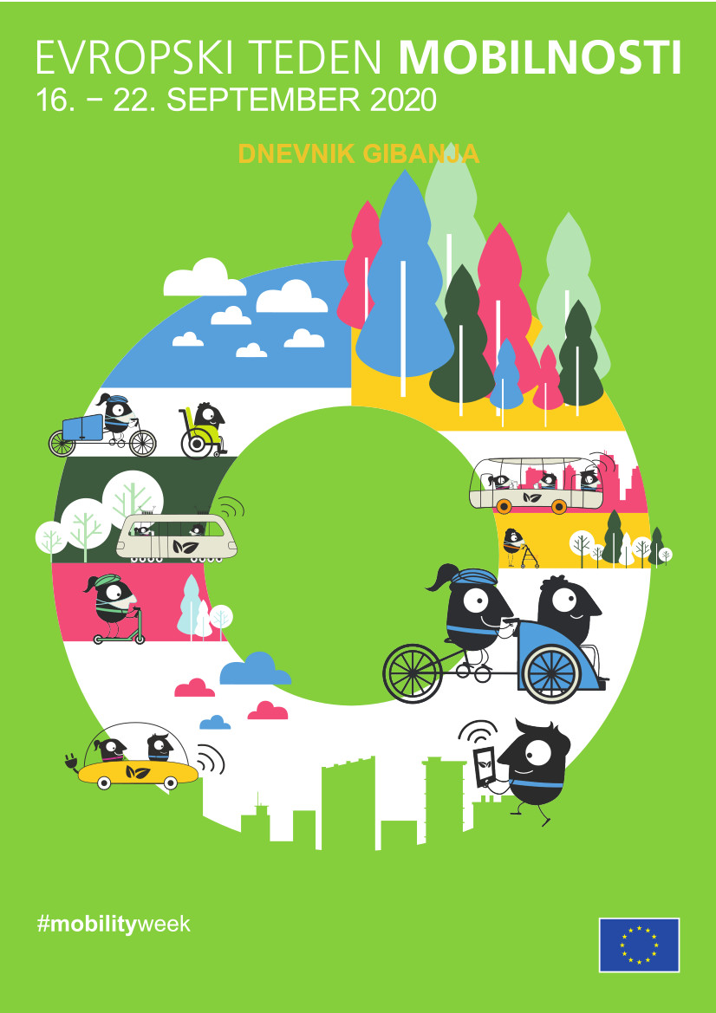

Evropski teden mobilnosti poziva k spremembi mobilnostnih navad. V tem tednu vas pozivamo, da spremljate svoje vsakodnevne poti in si beležite, kako odhajate po opravilih?

S trajnostnim načinom premikanja – hoja, kolo in javni prevoz, veliko naredimo tudi za čistejše okolje, boljši zrak, prometno varnejšo okolico in s tem **krepimo svoje zdravje**, ob enem pa privarčujemo nekaj denarja.

Ste že izračunali kakšen je strošek avtomobila? Pri tem vam lahko pomaga delovni list, ki vam ga priskrbi organizator, internetno aplikacijo pa najdete na naslovu <https://focus.si/kaj-delamo/programi/mobilnost/izracun-stroskov-avtomobila/>.

Gibaj se – pustite avto doma in se na krajše poti odpravite na trajnostni način. Nove navade pa lahko ohranite tudi po Evropskem tednu mobilnosti.



V nadaljevanju vam predstavljamo dnevnik gibanja. Izpolnjene dnevnike lahko oddate v torek, 22.9. na/ v LOKACIJA. Ta dan bo ob URI v/ na LOKACIJA potekalo žrebanje za nagrado NAVEDBA.

*Ali*

Izpolnjene dnevnike lahko oddate v torek, 22.9. na/ v LOKACIJA in prejeli boste praktično nagrado za sodelovanje v Evropskem tednu mobilnosti.

Izpolnite spodnjo tabelo. Kako pogosto greste ponavadi po opravilih (za vsak posamezen način, ki je naveden v levem stolpcu, s kljukico v vrstici označite pogostost uporabe).



Razmislite, kako lahko spremenite svoje navade gibanja. Se gibate dovolj? Na katerih poteh lahko avto zamenja hoja, kolesarjenje? Kako lahko gibanje izkoristite za druženje? Lahko s spremembo potovalnih navad pripomorete k povečanju dnevne telesne aktivnosti?

To preglednico izpolnjujte v času Evropskega tedna mobilnosti, vsak dan sproti. V vsak stolpec vsak dan naredite kljukico, s katero označite, kako ste se ta dan odpravili po opravilih. Za vsak dan obkrožite še simbol, kakšno je bilo vreme.

Na podlagi 6. člena Uredbe (EU) 2016/679 Evropskega parlamenta in Sveta z dne 27. aprila 2016 o varstvu posameznikov pri obdelavi osebnih podatkov in o prostem pretoku takih podatkov ter o razveljavitvi Direktive 95/46/ESS, s podpisom potrjujete, da ste seznanjeni s tem, da bodo osebni podatki (Ime, priimek) skladno z veljavno zakonodajo zbrani, hranjeni, obdelovani in uporabljeni za potrebe poročanja udeležbe na prijavljeni delavnici Evropskega tedna mobilnosti, v organizaciji občine. Podatki bodo hranjeni na občini in na Ministrstvu za infrastrukturo – DTMPP, Langusova 4, Ljubljana.

**Podpis:**